Evangelio de Juan
Capítulo 20

1 El primer día de la semana, de madrugada, cuando todavía estaba oscuro, la María Magdalena viene al sepulcro y ve que la piedra había sido quitada.

2 Corrió al encuentro de Simón Pedro y del otro discípulo al que Jesús amaba, y les dijo: «Se han llevado del sepulcro al Señor y no sabemos dónde lo han puesto».

3 Pedro y el otro discípulo salieron corriendo y fueron al sepulcro.

4 Corrían los dos juntos, pero el otro discípulo corrió más rápidamente que Pedro y llegó antes.

5 Asomándose al sepulcro, vio las vendas en el suelo, aunque no entró.

6 Después llegó Simón Pedro, que lo seguía, y entró en el sepulcro; vio las vendas en el suelo,

7 y también el sudario que había cubierto su cabeza; este no estaba con las vendas, sino enrollado en un lugar aparte.

8 Luego entró el otro discípulo, que había llegado antes al sepulcro: él también vio y creyó.

9 Todavía no habían comprendido que, según la Escritura, él debía resucitar de entre los muertos.

10 Los discípulos regresaron entonces a su casa.
- - - - - - - - - - - - -
El primer contacto con el sepulcro vacío en los dos apóstoles produce desconcierto. No se habían hecho a la idea de la resurrección, a pesar de que Jesús se lo había repetido en vida de forma insistente.
¿Qué creyó (vers 8) Juan al ver lo que vio?
¿Que habia resucitado o que se habían llevado al Señor?

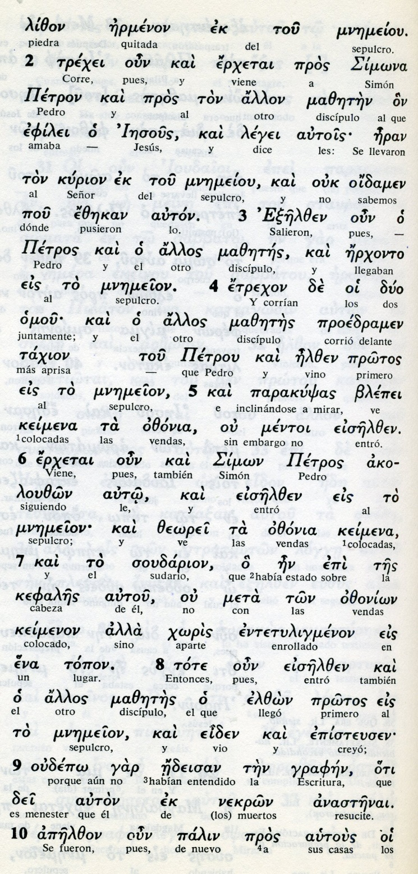

Conceptos básicos
efilei: amaba
odonia: vendas
kefale: cabeza
mnemeion: sepulcro

11 María se había quedado afuera, llorando junto al sepulcro. Mientras lloraba, se asomó al sepulcro.

12 y vio a dos ángeles vestidos de blanco, sentados uno a la cabecera y otro a los pies del lugar donde había sido puesto el cuerpo de Jesús.

13 Ellos le dijeron: «Mujer, ¿por qué lloras?». María respondió: «Porque se han llevado a mi Señor y no sé dónde lo han puesto».

14 Al decir esto se dio vuelta y vio a Jesús, que estaba allí, pero no lo reconoció.

15 Jesús le preguntó: «Mujer, ¿por qué lloras? ¿A quién buscas?». Ella, pensando que era el cuidador de la huerta, le respondió: «Señor, si tú lo has llevado, dime dónde lo has puesto y yo iré a buscarlo».

16 Jesús le dijo: «¡María!». Ella lo reconoció y le dijo en hebreo: «¡Raboní!», es decir «¡Maestro!».

17 Jesús le dijo: «No me abraces, (toques) más, porque todavía no he subido al Padre. Vete a decir a mis hermanos: «Subo a mi Padre, el Padre vuestro; a mi Dios, y a vuestro Dios».
- - - - - - - - - - - - - - - - -

Durante mucho tiempo se ha traducido la frase de Jesús: no me toques, como un signo de distancia "Noli me tangere".
Sin embargo el verbo tocar está puesto en presente continuo (me mou a aptou) se escribe asi pero significa : deja ya de abrazarme o sólo ya no toques más, no me sigas acariciando...
Maria tiene otra misión: anunciar la alegría de la resurreccion. Los primeros, a los discípulos que no han estado en el sepulcro.

Asi lo hizo la enmaroda de Jesús, la primera que lo vio resucitado en el texto de Juan.
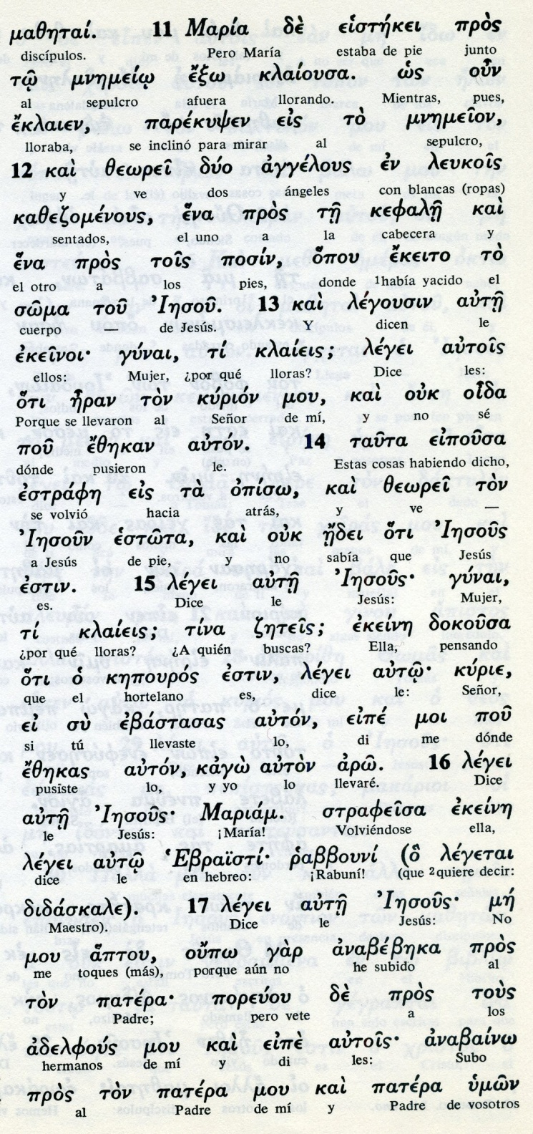
Conceptos básicos

klaiousa: llorando, llorosa
leukois: blancos
soma: cuerpo
dseteis: buscais
ketouros: hortalano
ezekas: pusiste
rabbouni: maestro mío
me mou aptou: no toques más
eipe autois: diles a ellos

18 María Magdalena fue a anunciar a los discípulos que había visto al Señor y que él le había dicho esas palabras.

19 Al atardecer de ese mismo día, el primero de la semana, estando cerradas las puertas del lugar donde se encontraban los discípulos, por temor a los judíos, llegó Jesús y poniéndose en medio de ellos, les dijo: «¡La paz esté con vosotros!».

20 Mientras decía esto, les mostró sus manos y su costado. Los discípulos se llenaron de alegría cuando vieron al Señor.

21 Jesús les dijo de nuevo: «¡La paz esté con vosotros! Como el Padre me envió a mí, yo también os envío a vosotros»

22 Al decirles esto, sopló sobre ellos y añadió «Recibid al Espíritu Santo.

23 Los pecados serán perdonados a los que vosotros perdonéis, y serán retenidos a los que vosotros se los retengáis».

24 Tomás, uno de los Doce, de sobrenombre el Mellizo, no estaba con ellos cuando llegó Jesús.

25 Los otros discípulos le dijeron: «¡Hemos visto al Señor!». El les respondió: «Si no veo la marca de los clavos en sus manos, si no pongo el dedo en el lugar de los clavos y la mano en su costado, no lo creeré».
- - - - - - - - - - - - -

El relato de las dos apariciones a los discípulos juntos en el cenáculo está escrito y diseñado como una síntesis de lo que Jesús les fue diciendo a lo largo de unos dias.

Les manda ir al mundo a perdonar. Les anima con su presencia a conservar la paz, les refuerza la fe, con la indicación a Tomás que sólo está la segunda vez presente.
El itinerario de Jesús, después de la jornada de resurrección, ya no responde a los planes humanos, que siempre se dearrollan en las variables de tiempo y lugar. Jesús es un ser resucitado y glorioso. Está más allá.
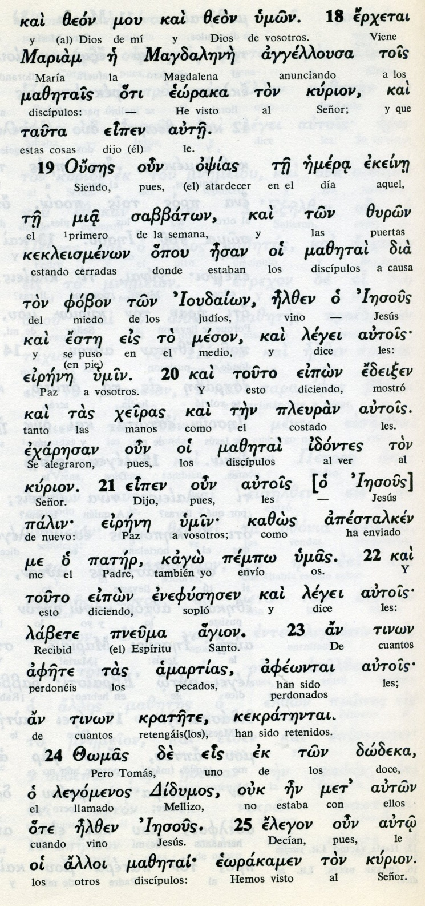
Conceptos básicos

ofias: atardecer
fobon: miedo
meson: en medio
eirene: paz
mazetai: discípulos
enefusese: sopló, espiró
pempo: envío
amartias: pecados

26 Ocho días más tarde, estaban de nuevo los discípulos reunidos en la casa, y estaba con ellos Tomás. Entonces apareció Jesús, estando cerradas las puertas, se puso en medio de ellos y les dijo: «¡La paz esté con vosotros!».

27 Luego dijo a Tomás: «Trae aquí tu dedo: aquí están mis manos. Acerca tu mano: Métela en mi costado. En adelante no seas incrédulo, sino hombre de fe».

28 Tomas respondió: «¡Señor mío y Dios mío!.

29 Jesús le dijo: «Ahora crees, porque me has visto. ¡Felices los que creen sin haber visto!».

30 Jesús realizó además muchos otros signos en presencia de sus discípulos, que no se encuentran relatados en este libro.

31 Estos han sido escritos para que vosotros creáis que Jesús es el Mesías, el Hijo de Dios, y creyendo, tengáis vida en su Nombre.
- - - - - - - -- - - -
El Evangelio de Juan termina aqui. Pero tiene un capitulo especial añadido, para explicar su longevidad ante sus fieles cristianos de Efeso.
Porque, según la tradición, se le consideraba a los casi 100 años que sería inmoral hasta la segunda venida del Señor.
Al menos asi se explican los estudiosos esa tercera aparición de Jesús junto al lago de Galilea.
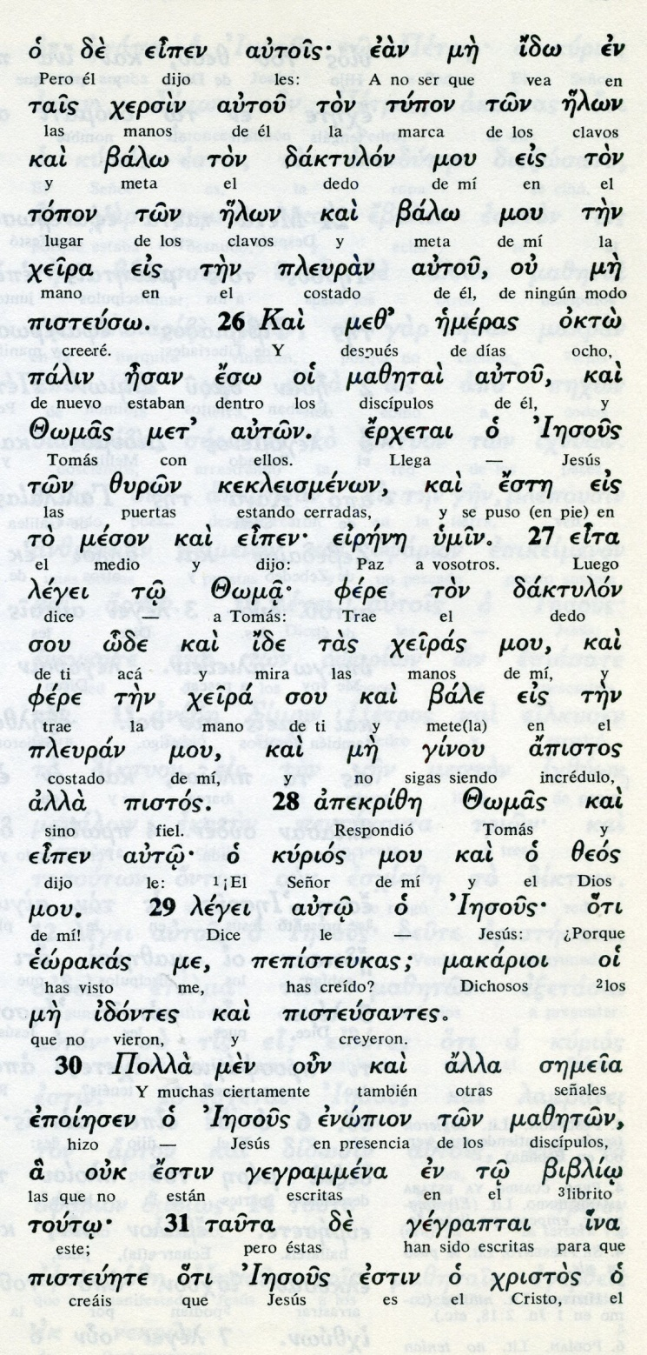

Exégesis
Alegria resurrecional

El relato de la Resurección adquiere en Juan un tono esperanzado, aunque se desenvuelve con brevedad y sobriedad.

1. La primera noticia pascual

El relato inicial alude a la Magdalena ante el sepulcro para acaso juntarse con las otras mujeres venidas de Galilea, y amortajar mejor de amanecida. Al verlo vacío fue corriendo a decirlo a Simón Pedro. "Se han llevdo al Señor y no sabemos dónde lo han puesto"
Pedro y Juan salieron al punto corriendo a cerciorarse. Primero llegó Juan, que corría más que Pedro, y lo vio. Y llegó Pedro al poco tiempo que también lo vio.
Ambos regresaron desconcertados sin saber como explicarlo "Todavía no habían entendido la Escritura que dice que Jesús habia de resucitrar de entre los muertos."

2. Aparicion la Magdalena

Quedó Maria Magdalena afuerra llorando. Sin dejar de lloras se asomo de nuevó al sepulcro y vio dos ángeles con vestiduras blancas, sentados uno a la cabecera y otro a los pies.
Ellos le dijeron: Mujer, ¿Por qué lloras?
Contestó: Porque se han llevado a mi Señor y no sé dónde lo han puesto.
Al decir esto volvio la mirada atrás y vio a Jesús de pie, pero no le conoció.
El le dijo: Mujer ¿ por qué lloras? ¿A quien buscas?
Ella, creyendo que era el hortelano, le dijo: señor, si tu lo has llevado , dime donde lo has puesto y yo lo llevaré.
Jesus le dijo: "María"
Ella se volvio y exclamó en hebreo "Rabbuni", es decir "Maestro mío".
Jesús le dijo (después de un tiempo). Suéltame (ya) que aun no he subido al Padre. Pero vete y di a mis hermanos que me voy con mi Padre y vuestro Padre, a mi Dios y vuestro Dios."
María Magdalena fue a decirlo a los discípulos que había visto al Señor y a anunciarles lo que él habia dicho.
Juan no alude a la primera incredulidad de los Apóstoles, pero debió pasar así.
El relasto de la primera aparición a una mujer refleja en Jesús el respeto que él tuvo para con la Magdalena. Y el silencio que Juan guarda sobre las otras apariciones deja una impresión de que su fe firme en el resucitado no nocesitó de los relatos, pero que fue clara y fuerte por todo lo que quedó escrito en su texto evangélico.

3. aparición a los discípulos

Juan relata la aparición a los discípulos en la tarde del primer dia. Queda duda de de que así fuera, al entrar en contraste con el relato de Lucas sobre los dos de Emaus y cómo se apareció a ellos, a 28 Kms de Jerusalén, también al anochecer, con su regreso a Jerusalén.
Con todo debemos conservar el testimonio de este relato evangélico, en el cuál se alude a la doble aparición a los apóstoles.

La primera visita a los apostoles, con ausencia de Tomás, fue cuando estaban a la mesa y con las puertas cerradas por miedo a los judios.
"Jesús se puso en mediode ellos y les dijo "La paz con vosotros" Y les enseñó las manos y el costado.
Los dscipulos se llenaron de alegría y el Señor les dijo: Como el Padre me envio, os envio a vosotros. A quienes perdonéis los pecados les quedan perdonados...
Es seguro que otras muchas cosas habló con ellos en ese encuentro, al menos las que están relatadas en los otros Evangelios.
Cuando llegó Tomás le informaron de la aparicion, pero no creyó: "Si no meto mis dedos en las heridas de sus manos y mi mano en el costado, no creeré"
A los ocho dias se aparecio el Señor y después de darles la paz, dijo a Tomás: mete tus dedos en mis manos y tu mano en mi costado.
Tomás vencido, sólo dijo: Señor mio y Dios mio.
Jesus le dijo: Dichoso de ti porque has creido, Tomas. Pero más dichosos los que sin haber viso hayan creído.

También en esta vez Jesús habló con los apóstoles presentes otras muchas cosas.

